|  |
| --- |
| EM AG |
| Server & Dienste |
| Betriebsdokumentation einer Systemumgebung |

|  |
| --- |
| Mirio Eggmann  Februar & März 2015 |

Inhaltsverzeichnis

Abbildungsverzeichnis 2

Tabellenverzeichnis 3

Server Grundlagen 4

Hardware und Software 4

Installation und Konfiguration 5

Updates 9

Energieeffizienz 9

Netzplan 10

Backup 11

RAID 13

Server Dienste 15

AD DS 15

Print-Server 18

Routing 18

IIS 19

DNS 21

DHCP 23

FSRM 25

GPO 26

Ressourcenverwaltung 28

Shares 28

IGDLA 29

Benutzerprofile 30

Reorganisation / Migration 31

Netzwerktools 31

Scripting 33

PowerShell 33

Servertool 34

Eventlog auswerten (Event Viewer -> eventvwr) 34

Remotedesktop (mstsc.exe) 34

Computermanagement 34

Performance Monitor (Perfmon.exe) 34

Registry 35

MMC 35

RSAT-Tools 35

Netzsicherheit 36

Schwachstellen 36

Virenschutz 36

Passwort 36

Administrator / root Konto 37

Benutzer Authentifizierung 37

# Abbildungsverzeichnis

Abbildung 1 Netzplan 10

Abbildung 2 Voll Backup 11

Abbildung 3 Differenzielles Backup 11

Abbildung 4 Inkrementelles Backup 11

Abbildung 5 RAID 0 13

Abbildung 6 RAID 1 13

Abbildung 7 RAID 5 13

Abbildung 8 RAID 6 14

Abbildung 9 RAID 10 14

Abbildung 10 Pool 14

Abbildung 11 Enhanced Security Configuration 15

Abbildung 12 Ordnerstruktur 17

Abbildung 13 OU (Organisation Unit) 17

Abbildung 14 Print Share 18

Abbildung 15 Routing Weg 18

Abbildung 16 DHCP Verlauf 23

Abbildung 17 FSRM - Quotas 25

Abbildung 18 FSRM - File Screening 25

Abbildung 19 FSRM - Storage Report 25

Abbildung 20 GPO Laufwerk-verbinden Einstellungen / Item-level targeting / Laufwerke 27

Abbildung 21 IGDLA 29

Abbildung 22 Benutzerprofile 31

Abbildung 23 Reorganisation 31

Abbildung 24 MMC 35

# Tabellenverzeichnis

Tabelle 1 Hardware und Software - Allgemein 4

Tabelle 2 Hardware und Software - Server mit GUI 4

Tabelle 3 Hardware und Software - Server ohne GUI (Core) 4

Tabelle 4 Hardware und Software – PC 4

Tabelle 5 Hardware und Software – Webserver 4

Tabelle 6 Konfiguration - GUI Server 5

Tabelle 7 Konfiguration - CORE Server 6

Tabelle 8 Konfiguration - Windows 7 Client 7

Tabelle 9 Konfiguration - Debian 8

Tabelle 10 Updates 9

Tabelle 11 AD DS - Einstellungen 15

Tabelle 12 Benutzer - Ausbildner 16

Tabelle 13 Benutzer - Lernende 16

Tabelle 14 Print Server Einstellungen 18

Tabelle 15 Installations Logbuch 19

Tabelle 16 DNS Reverse Lookup Zone - Records 21

Tabelle 17 DNS Forward Lookup Zone - Records 22

Tabelle 18 Forward Lookup Zonen 22

Tabelle 19 Reverse Lookup Zonen 22

Tabelle 20 Listening Interfaces / Forwarding 22

Tabelle 21 DHCP Begriffe 23

Tabelle 22 DHCP Einstellungen 24

Tabelle 23 FSRM Begriffe 25

Tabelle 24 NTFS Berechtigung 28

Tabelle 25 Beispiel Berechtigungen 28

Tabelle 26 IGDLA Matrix 30

Tabelle 27 Netzwerkdienste 32

Tabelle 28 PowerShell 33

# Server Grundlagen

## Hardware und Software

Alle PC’s und Server laufen auf virtuellen Maschienen und teilen sich somit die Ressourcen eines DELL Laptops, wie die CPU Leistung, RAM etc.

### Allgemein

|  |  |  |  |
| --- | --- | --- | --- |
| Hardware | | Software | |
| 1x | Switch - ZyXEL GS1920-48 | 1x | Oracle VM VirtualBox Manager |

Tabelle 1 Hardware und Software - Allgemein

### Server mit GUI

|  |  |  |  |
| --- | --- | --- | --- |
| Hardware | | Software | |
| 1x | RAM 2GB (Virtuell) | 1x | Windows Server 2012R2 |
| 1x | CPU – Intel Core i7-4600M | 1x | UnThreat Virenschutz |
| 1x | HDD - 45GB (Virtuell) | 1x | PDF Creator |
| 1x | Grafikkarte –AMD Radeon HD 8790M |  |  |
| 2x | NIC – Intel PRO/1000 MT Desktop |  |  |

Tabelle 2 Hardware und Software - Server mit GUI

### Server ohne GUI (Core)

|  |  |  |  |
| --- | --- | --- | --- |
| Hardware | | Software | |
| 1x | RAM 1GB (Virtuell) | 1x | Windows Server 2012R2 |
| 1x | CPU – Intel Core i7-4600M | 1x | UnThreat Virenschutz |
| 1x | HDD - 25GB (Virtuell) |  |  |
| 1x | Grafikkarte –AMD Radeon HD 8790M |  |  |
| 1x | NIC – Intel PRO/1000 MT Desktop |  |  |

Tabelle 3 Hardware und Software - Server ohne GUI (Core)

### PC

|  |  |  |  |
| --- | --- | --- | --- |
| Hardware | | Software | |
| 1x | RAM 512MB (Virtuell) | 1x | Windows 7 Enterprise 32bit |
| 1x | CPU – Intel Core i7-4600M | 1x | UnThreat Virenschutz |
| 1x | HDD - 25GB (Virtuell) |  |  |
| 1x | Grafikkarte –AMD Radeon HD 8790M |  |  |
| 1x | NIC – Intel PRO/1000 MT Desktop |  |  |

Tabelle 4 Hardware und Software – PC

### Webserver

|  |  |  |  |
| --- | --- | --- | --- |
| Hardware | | Software | |
| 1x | RAM 512MB (Virtuell) | 1x | Debian 7.7 |
| 1x | CPU – Intel Core i7-4600M |  |  |
| 1x | HDD - 2GB (Virtuell) |  |  |
| 1x | Grafikkarte –AMD Radeon HD 8790M |  |  |
| 1x | NIC – Intel PRO/1000 MT Desktop |  |  |

Tabelle 5 Hardware und Software – Webserver

## Installation und Konfiguration

### GUI Server

Ich habe beim GUI Server zwei Netzwerkkarten eingebaut und zwar eine als NAT Interface um auf das Internet zu kommen und die andere als Internes Netzwerk, damit er als eine Art Router spielen kann. Weiter hat dieser Server 2GB Ram und eine 45GB HDD und eine 5GB HDD und auch noch ein paar Disks zum testen von den verschiedenen RAID Formen. Als Betriebssystem wurde Windows Server 2012R2 64bit eingesetzt.

Der GUI Server wurde mit den Standardeinstellungen installiert. Weiter wurde dieser Server als Domain Controller gewählt. Es wurde noch die Hide Protection und das Ausblenden der Endungen von Dateien deaktiviert. IPv6 wurde deaktiviert, weil es in diesem Netzwerk nicht von Nutzen ist.

|  |  |
| --- | --- |
| Hostname: | SRV-BEGGMM-GUI |
| Domain/Workgroup: | MeineFirma.local |
| IP: | Internes Netzwerk: 192.168.1.10  NAT: 10.0.2.15 |
| Subnetz: | 255.255.255.0 |
| Netzadresse: | 192.168.1.0 |
| DNS-Server: | 127.0.0.1 |
| Standard-Gateway: | 192.168.1.10 |
| Zeitzone: | (UTC+01:00) Amsterdam, Berlin, Bern… |
| Sprache: | Englisch |
| Tastaturlayout: | Deutsch (Schweiz) |
| Update: | Manuell |
| Dienste: | DNS, AD DS, FSRM, DHCP, DC, GPO, Print Server, IIS, Routing, Backup |
| Produkt ID: | BEFCC8B5-4380-4FAC-9084-11895C4CB4DF |
| Betriebssystem: | Windows Server 2012 R2 GUI |
| Virenschutz: | UnThreat Virenschutz |
| Partitionen: | **Disk 0: 45GB**  -System Reserved 350MB NTFS - System  -(C:) 35GB NTFS – Betriebssystem  -(E:) 5GB NTFS – Groupdata  -(F:) 5GB NTFS - Userdata  **Disk 1: 5GB**  -(D:) 5GB NTFS – Printer **Disk 2-7:10GB (Testzwecke RAID)** |
| Lokale Administrator: | Login: Administrator  Passwort: Welcome$15 |

Tabelle 6 Konfiguration - GUI Server

### Core Server

Der GUI Server besitzt nur eine Netzwerkkarte und zwar eine „Internes Netzwerk“ NIC. Der Core Server besitzt nur 1 GB Ram, weil er ohne GUI betrieben wird. Speicher hat dieser auch nur 25GB, weil er als 2. Server dient. Als Betriebssystem wurde Windows Server 2012R2 64bit verwendet.

Beim Core Server wurde die Installation zuerst mit einem GUI gemacht, damit dies später ohne Probleme installiert und deinstalliert werden kann. Direkt nachdem die Grundeinstellungen vorgenommen wurden, habe ich das GUI wieder deinstalliert

*Command:* ***Uninstall-WindowsFeature Server-Gui-Shell***

und die Einstellungen über Powershell vorgenommen. Im Powershell wurde IPv6 deaktiviert.

*Command:* ***sconfig*** *(in Powershell)*

|  |  |
| --- | --- |
| Hostname: | SRV-BEGGMM-CORE |
| Domain/Workgroup: | MeineFirma.local |
| IP: | Internes Netzwerk: 192.168.1.11 |
| Subnetz: | 255.255.255.0 |
| Netzadresse: | 192.168.1.0 |
| DNS-Server: | 192.168.1.10 |
| Standard-Gateway: | 192.168.1.10 |
| Zeitzone: | (UTC+01:00) Amsterdam, Berlin, Bern… |
| Sprache: | Englisch |
| Tastaturlayout: | Deutsch (Schweiz) |
| Update: | Manuell |
| Dienste: | DHCP, DNS |
| Produkt ID: | 00252-70000-00000-AA535 |
| Betriebssystem: | Windows Server 2012 R2 Core |
| Virenschutz: | UnThreat Virenschutz |
| Partitionen | **Disk 0: 25GB**  -System Reserved 350MB NTFS – System  -(C:) 25GB NTFS - System |
| Lokale Administrator: | Login: Administrator  Passwort: Welcome$15 |

Tabelle 7 Konfiguration - CORE Server

### Windows Client

Der Windows 7 Client wurde mit der minimal Anforderung von 512MB Ram installiert. Daher wurde auch nur eine 32bit Version eingesetzt. Weiter besitzt dieser PC nur eine NIC mit dem Standard Internes Netzwerk. Bei den Adaptereinstellungen wurde IPv6 deaktiviert und die Einstellungen der IP und des DNS Server etc. wurden manuell vergeben.

|  |  |
| --- | --- |
| Hostname: | BEGGMM-PC |
| Domain/Workgroup: | MeineFirma.local |
| IP: | Internes Netzwerk: 192.168.1.101 (Reservation DHCP) |
| Subnetz: | DHCP |
| Netzadresse: | DHCP |
| DNS-Server: | DHCP |
| Standard-Gateway: | DHCP |
| Zeitzone: | (UTC+01:00) Amsterdam, Berlin, Bern… |
| Sprache: | Deutsch |
| Tastaturlayout: | Deutsch (Schweiz) |
| Update: | Manuell |
| Dienste: | - |
| Produkt ID: | 00392-918-5000002-85125 |
| Betriebssystem: | Windows 7 Enterprise 32bit |
| Virenschutz: | UnThreat Virenschutz |
| Partitionen | **Datenträger 0: 25GB**  -System reserviert 100MB NTFS – System  -(C:) 25GB NTFS - Betriebssystem |
| Lokale Administrator: | Login: Beggmm  Passwort: Welcome$15 |

Tabelle 8 Konfiguration - Windows 7 Client

### Debian Webserver

Der Debian Webserver besitzt nur 512MB RAM, weil nur eine Webseite auf dieser Maschiene läuft. Es wurde ein opensource Debian 7.7 installiert.

|  |  |
| --- | --- |
| Hostname: | BEGGMM-PC |
| Domain/Workgroup: | MeineFirma.local |
| IP: | Internes Netzwerk: 192.168.1.15 (Reservation DHCP) |
| Subnetz: | DHCP |
| Netzadresse: | DHCP |
| DNS-Server: | DHCP |
| Standard-Gateway: | DHCP |
| Zeitzone: | (UTC+01:00) Amsterdam, Berlin, Bern… |
| Sprache: | Deutsch |
| Tastaturlayout: | Deutsch (Schweiz) |
| Update: | Manuell |
| Dienste: | Apache2 |
| Produkt ID: | - |
| Betriebssystem: | Debian 7.7 |
| Virenschutz: | - |
| Partitionen | **Datenträger 0: 2GB**  - Betriebssystem |
| Lokale Administrator: | Login: root  Passwort: Welcome$15 |

Tabelle 9 Konfiguration - Debian

## Updates

|  |  |
| --- | --- |
| Host | Letzte Updates |
| SRV-BEGGMM-GUI | 19.12.2014 |
| SRV-BEGGMM-CORE | 19.12.2014 |
| BEGGMM-PC | 22.12.2014 |

Tabelle 10 Updates

Das automatische Updaten der Server und des PC‘s wurde deaktiviert um allfällige Inkompatibilitäten zu verhindern. Daher muss dies der System Admin manuell durchführen, wenn er sicher ist, dass das Update voll kompatibel ist.

## Energieeffizienz

Die Energieeffizienz ist bei den beiden Servern sehr hoch, weil sie beide über einen Laptop laufen, welcher nicht viel Strom braucht. Daher ist aber auch die Leistung ein wenig beschränkt.

**Formel für den Strompreis in CHF pro x Stunden**

$$\frac{Anzahl Watt}{Wirkungsgrad}* \frac{Anzahl h}{1000}*Energiekosten(CHF)/kWh$$

**Ausrechnung Energieefizienz Laptop**

$\frac{90}{0.65}* \frac{1}{1000}*0.22=0.03$ Rappen pro Stunde

### USV

Dieser Server besitzt eine Art USV (Unterbrechungsfreie Stromversorgung) und zwar eine Laptopbatterie, welche die beiden Server 2 Stunden aufrecht halten kann.

**Offline USV**Diese Modelle leiten den Strom im Normalbetrieb direkt an den Ausgang weiter. Bei einem Ausfall kann es zu einer Verzögerung von bis zu 10ms geben bis es einsetzt.

**Netzinteraktive USV**Die Umschaltung bei einem Ausfall dauert nur ca. 2-4ms. Weiter schützt es auch vor Unterspannung und Überspannung.

**Online USV**Schaltet ohne Verzögerung ein und schützt vor Überspannung, Unterspannung, Schwankungen der Frequenz und vor Oberschwingungen.

Zuhause würde ich mich persönlich für eine Offline USV entscheiden, weil ein NAS die paar ms sicher Aushält, weiter ist dies auch viel billiger. In einem Betrieb würde ich aber eine Online USV einsetzten, denn dort darf so etwas nicht passieren und die anderen Feautures sind sicher auch noch von Vorteil.

Beschreibung zu USV und Auswahl: [Link zum Dokument](Dokumente/USV_S&D.beggmm.docx)  
Excel Dokument: [Link zum Dokument](Dokumente/USV_S&D.beggmm.xls)

## Netzplan

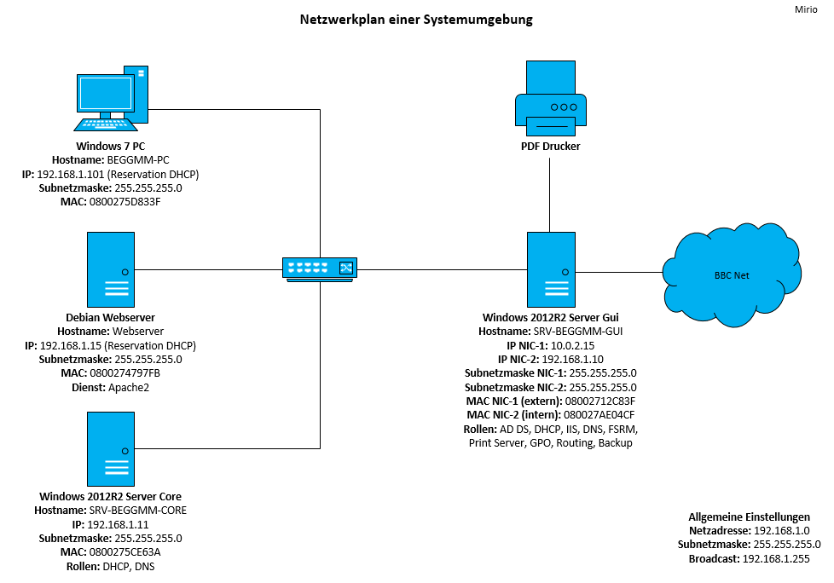

Abbildung 1 Netzplan

## Backup

Datensicherungen werden erstellt, damit man bei einem Ausfall nicht alle Daten einfach verliert.

### Voll Backup

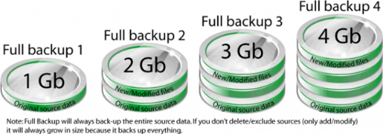Es gibt 2 unterschiedliche vollständige Backups und zwar die Vollsicherung, welche Daten wie Laufwerke, Partitionen, bestimmte Dateiformate sichert und die Abbildsicherung, die ein 1:1 Abbild vom Datenträger macht (Programme, Betriebssystem)

Abbildung 2 Voll Backup

* Einfache Wiederherstellung
* Benötigt sehr viel Platz!

### Differential BackupsDifferenzielles Backup

Abbildung 3 Differenzielles Backup

Bei dieser Backup Methode wird nur einmal ein Fullbackup gemacht (es können auch mehrere) und danach werden beim nächsten Backup nur die Änderungen gespeichert. Beim nächsten werden die Änderungen vom letzten Mal + die neuen Änderungen gespeichert. Dies geht dann immer so weiter und um ein Backup wiederherzustellen benötigt man das letzte Fullbackup + den letzten Differenz Punkt.

* Weniger Platzbedarf als Full-Backup
* Mehr Platzbedarf als Incremental

### Incremental BackupsInkrementelles-Backup

Diese Version von Datensicherung benötigt im Vergleich zu den anderen sehr wenig Platz, denn es muss nur einmal ein ganzer Sicherungspunkt gemacht werden und danach werden bei jedem Backup nur noch die Änderungen gespeichert und nicht noch die alten Änderungen. Um das Backup wiederherzustellen benötigt man jededoch jeden einzelnen Sicherungspunkt.

Abbildung 4 Inkrementelles Backup

* Benötigt wenig Speicherplatz
* Restore benötigt alle Backups zurück bis zum letzten Fullbackup!

### Disaster Recovery

Ein Disaster Recovery wird erstellt, damit man im schlimmsten Fall (Naturkatastrophe etc.) sein System trotzdem wiederherstellen kann. Dies sollte wie auch das Backup extern gemacht werden.

**Disaster Verhindern:**

* System Überwachen
* Backup machen
* Serverhardware verwenden
* Raid erstellen
* Redundanz von wichtigen Systemen
* Mehrere Standorte
* SLA’s definieren

Man sollte eine Planungskomission einrichten und eine Risikoanalyse durchführen. Weiter sollte man Prioritäten festlegen und ein Recovery Konzept bestimmen. Eine Datensammlung könnte auch noch durchgeführt werden und von Vorteil ist noch eine Anleitung oder ein Handbuch zu schreiben. Man sollte Testkiterien – und Vorgehensweisen entwickeln und den Recovery-Plan durchspielen. Den Plan genehmingen und abnehmen lassen.

**Planung**

* Recovery Plan erstellen
* Inventar erstellen
* Die Prioritäten für das System / die Dienste definieren
* Systemhandbücher erstellen und aktuell halten
* Das gesamte Konzept auch mal testen
* Ein Dokument erstellen und verfügbar ablegen

Falls ein Disaster Auftritt sollte man Ruhe bewahren und genau nach dem Konzept vorgehen.

**Speichermedien**

* Externe Festplatten
* USB Stick
* Cloud
* NAS
* Shares
* Magnetband
* CD / DVD / Blueray
* RDX Cartidges

**Einstellungen auf dem Windowsserver**Zuerst muss man auf dem Windows Server ein Feature hinzufügen und zwar Windows Server Backup. Danach kann man dies über diesen Namen öffnen.

Unter *Windows Backup -> Local Backup -> Backup Schedule* wurde ein Backup Plan eingerichtet, welcher jeden Tag um 1 Uhr in der Nacht (als Testzwecke um 10 Uhr am Morgen) eine Sicherung vom Laufwerk F: (mit dem UserProfiles/Homes) auf ein externes NAS ( vVolume als Testzweck) macht.

Ein Backup kann Wiederhergestellt werden, indem man unter *Windows Backup -> Action -> Recover* geht unddort das gewünschte Backup wählt.

**Commands:**  
*wbadmin start backup* -> Backup erstellen starten  
*wbadmin get status*

## RAID

Ein RAID ermöglicht ein Ausfallsicheres System und schnelle Geschwindigkeiten, jedoch bedeutet dies nicht, dass dadurch ein Backup gemacht wird, denn wenn etwas auf einer Platte gelöscht wird, wird dies auch auf den anderen Platten übernommen.

### RAID Versionen

**Software-RAID**Beim Software RAID wird es von einer Software auf dem lokalen System verwaltet

* Günstig
* Langsam
* Je nach System schwer wiederherzustellen

**Hardware-RAID**Dieses RAID wird von spezieller Hardware verwaltet. Entweder man nimmt die günstigere Version welche OnBoard ist oder man kauft eine Erweiterungskarte, die entsprechend viel kosten kann.

* Schnell
* Unabhängig vom System
* Teuer

### \\bbcnet.ch\data$\Informatik_Team A\beggmm\Module\07 - Server&Dienste\SD040 - Betriebsdokumentation\Bilder\raid0.PNGRAID 0 (Striping / Simple)

Abbildung 5 RAID 0

Die Daten werden falls Sie nicht zu klein sind auf mehreren Festplatten gespeichert. Jedoch besteht keine Redundanz und wenn eine Platte aussteigt sind diese Daten verloren.

* Geschwindigkeit
* Ausfallsicherheit

### \\bbcnet.ch\data$\Informatik_Team A\beggmm\Module\07 - Server&Dienste\SD040 - Betriebsdokumentation\Bilder\Raid1.PNGRAID 1 (Mirroring)

Abbildung 6 RAID 1

Beim RAID 1 werden die Daten Redundant auf mehreren Platten gespeichert. Somit ist nur die hälfte des gesamten Speichers verfügbar.

* Ausfallsicherheit
* Geschwindigkeit
* Verlust von Datenvolumen

### \\bbcnet.ch\data$\Informatik_Team A\beggmm\Module\07 - Server&Dienste\SD040 - Betriebsdokumentation\Bilder\raid5.PNGRAID 5 (Parity)

Abbildung 7 RAID 5

Die Daten werden wie bei RAID 1 auf meheren Platten gespeichert, jedoch verliert man nur eine Platte und dies ist möglich durch eine sogenannte **Parity**, welche es ermöglicht die Daten wieder zu berechnen.

* Geschwindigkeit
* Ausfallsicherheit
* Geringstmöglicher Volumenverlust
* Es darf nur eine Platte pro Mal ausfallen

### http://www.seagate.com/files/www-content/manuals/business-storage-nas-os-manual/_shared/images/118b_ill_raid_6.pngRAID 6

Abbildung 8 RAID 6

RAID 6 ist eine Erweiterung des RAID 5 und dies ermöglicht, dass eine Platte mehr ausfallen kann, weil es eine Platte mehr mit dem Paritätsbit besitzt.

* Geschwindigkeit
* Ausfallsicherheit
* Geringer Volumenverlust

### \\bbcnet.ch\data$\Informatik_Team A\beggmm\Module\07 - Server&Dienste\SD040 - Betriebsdokumentation\Bilder\raid10.PNGRAID 10

Abbildung 9 RAID 10

Ein RAID 10 ist eine Kombination zwischen dem RAID 0 und dem RAID 1 es ist eine sogenannte Mischform. Es ermöglicht einen schnellen Datenzugriff und eine grosse Sicherheit, der Verlust vom Datenvolumen ist aber sehr hoch.

* Geschwindigkeit
* Ausfallsicherheit
* Verlust von Datenvolumen

**Begriffe:**

* **GBT:** GUID Partition Table (kleinere Platten)
* **MBR**:Master Boot Record (grosse Platten)

### Datenträgerverwaltung

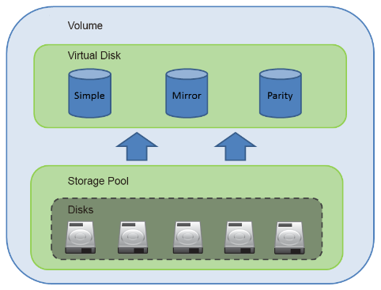**Storage Pool**Ein storage Pool kann verwendet werden um diverse Festplatten mit unterschiedlichen Grössen zusammen zu fassen. Der Speichertyp spielt auch keine Rolle.

Abbildung 10 Pool

**Virtual Disk**  
Man kann Virtuelle Platten erstellen, entweder  
**Thin:** Dynamische Festplatte, sie wächst mit  
oder   
**Fixed:** Fest, die grösse der Festplatte ist vorgegeben

**Disks**Übersicht der verschiedenen Disks (vDisk und Normal)

**Volumes**  
Mit diesem Schritt erstellt man das eigentliche Volume, wie z.B. Laufwerk E:\.

**Server Einstellungen**

Vom Volumen E:\ wird jeden Tag um 14:45 Uhr eine Shadow Copie gemacht. Weiter wird auch nach jedem Auftrag ein Sicherungspunkt erstellt, damit ich später dorthin zurückkehren kann. Zu beginn habe ich vom frisch aufgesetzten Server einen Klon erstellt, damit ich im schlimmsten Fall darauf zurückgreifen kann. Ein spezielles RAID wurde nur zu Testzwecken installiert.

# Server Dienste

## AD DS

### Installation

Vor der AD Installation muss dem Server eine feste IP gegeben und der Hostname passend angegeben werden. Weiter sollte eine Time Zone festgelegt werden und die Enhanced Security Konfiguration ausgeschaltet werden. Nach der Installation der AD DS Rolle (DNS auch, weil dies von AD DS benötigt wird) muss ein Domain Controller promotet (SRV-BEGGMM-GUI) werden und ein „new Forest“ angelegt werden und darunter eine neue Domäne erstellt werden in meinem Fall: MeineFirma.local. Zuletzt muss auch noch ein Restore Passwort definiert werden (in diesem Fall: Welcome$15).

**Time Zone:** (UTC+01:00) Amsterdam, Berlin, Bern, Rome, Stockholm, Vienna

**Enhanced Security Konfiguration**

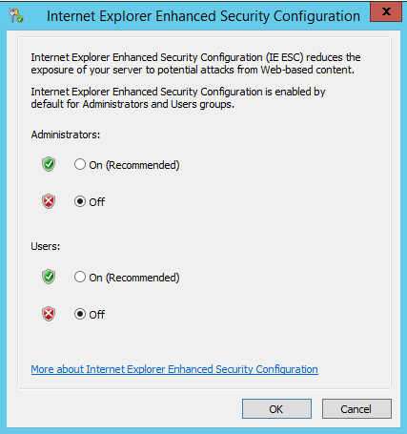

*Servermanager -> Localserver -> IE enhanced Security Configuration*

🡨 Folgende Einstellungen

Abbildung 11 Enhanced Security Configuration

**Konfiguration Server**

|  |  |
| --- | --- |
| New Forest: | MeineFirma.local |
| Restore Passwort: | Welcome$15 |
| NetBIOS: | MEINEFIRMA |
| Pfade:  Database  Log files  SYSVOL | C:\Windows\NTDS  C:\Windows\NTDS  C:\Windows\SYSVOL |

Tabelle 11 AD DS - Einstellungen

### Objekte

**Computer**Die Computer benötigt man um diverse Rechte an Computern an verschiedenen Stellen zu vergeben. z.B. Das die Benutzer von Gäste PC’s aus keinen Zugriff auch die Shares haben. Allgemein benötigt es dieses Objekt, weil man sonst nicht auf die Domäne zugreiffen kann.

Bei den Computern sind nur der Core Server, der Webserver und der Windows Client zu sehen.

**Benutzer und Passwörter**Benutzer können im AD angelegt werden um Servergespeicherte Profile zu erstellen und um diese zentral zu Verwalten und Berechtigen. Unter Properties kann noch eingestellt werden, dass er sich nur zu einer gewissen Zeit anmelden kann, sein Konto gesperrt ist, das er sein Passwort ändern/nicht ändern/ändern muss oder an welchen PC’s er sich einloggen kann. Es können auch noch Passwortrichtlinien in den GPO’s eingerichtet werden und UserHomes vergeben werden.

**Ausbildner:**

|  |  |  |
| --- | --- | --- |
| Benutzer | Voller Name | Passwort |
| test | Test | Welcome$15 |
| test2 | Test | Welcome$15 |

Tabelle 12 Benutzer - Ausbildner

**Lernende:**

|  |  |  |
| --- | --- | --- |
| Benutzer | Voller Name | Passwort |
| test3 | test | Welcome$15 |
| test4 | test | Welcome$15 |
| … | … | … |
| test16 | test | Welcome$15 |

Tabelle 13 Benutzer - Lernende

**Gruppen**Ich habe mit 2 Arten von Gruppen gearbeitet und zwar mit globalen Gruppen und mit lokalen Gruppen. Die Shares wurden mit Read & Modify versehen, damit die Berechtigungen ohne Probleme mit NTFS gemacht werden können. Diese Share Berechtigung wurde für die authentifizierten Users gemacht.

**Globale Gruppen:**Die globalen Gruppen beinhalten die diversen Users, in diesem Fall in einer globalen Gruppe die Informatik Lernenden und eine andere mit den Informatik Ausbildern. Weiter hat es auch noch für jedes Team eine globale Gruppe. Dies ermöglicht, dass jedes Jahr die Lernenden einfach zu wechseln, ohne immer die gesamte Ordnerstruktur mit NTFS Berechtigungen zu ändern.

**Lokale Gruppen:**  
Für jeden Ordner in der Ordnerstruktur wurden lokale Gruppen angelegt. Diese dienen dazu, dass dort die globalen Gruppen mit NTFS Berechtigungen berechtigt werden können. Diese lokalen Gruppen besitzen meistens meherere lokale Gruppen von der gleichen Sorte, mit dem einzigen unterschied, das es entweder r (read) oder rwxm (read & write & excute & modify) ist. Dies ist, damit später nur noch die Benutzer in die entsprechenden globalen Gruppen verschoben werden müssen um ihnen Rechte zu geben oder die globalen Gruppen bewegt werden müssen.

**Domain Controller**Der DC verwaltet die Domäne und ist der „Chef“ der veschiedenen Server. Er ist ein Server zur zentralen Aufthentifizierung und Autorisierung von Computern und Benutzern in einem Netzwerk. Es können mehrere DC’s festgelegt werden, dies macht aber in den meisten Fällen keinen Sinn.

**Shares/Ordnerstruktur**

Die Ordnerstruktur dient dazu verschiedene Ressourcen Zielgerecht freizugeben. Sie können mit Shareberechtigungen und NTFS berechtigungen versehen werden.

**Die Ordnerstruktur wurde folgendermassen aufgebaut:**

Es wurde ein Volume erstellt für die Allgemeinen Daten von den diversen Teams und ein zweites Volume für das UserHome und das UserProfile. Die Verzeichnisse vom Volume E: wurden mit globalen und lokalen Gruppen berechtigt.

Die Ordner vom Volume F: wurden nur mit dem entsprechendem User versehen, damit er auch ein wenig Privatsphäre besitzt.

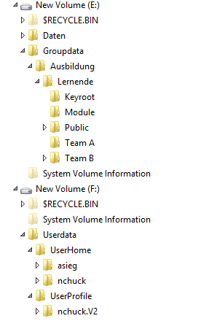

Abbildung 12 Ordnerstruktur

**OU (Organisation Unit)**

OU dienen der Struktur (der besseren Übersicht) von einer Domäne. Dadurch können dann spezifische Gruppen oder Benutzer oder Computer z.B. mit GPO’s versehen werden.

**Dies stellt den Aufbau meiner OU’s dar:**

Zuoberst ist zuerst mein Forest. Danach folgt ein Hautordner mit dem Namen BBC und dieser beinhaltet den ganzen Aufbau. Darauf folgen der Ordner mit den globalen Gruppen und unten dran die lokaleen Gruppen.

Im Ordner Informatik befinden sich die Ausbildner und auch die verschiedenen Teams von 2014.

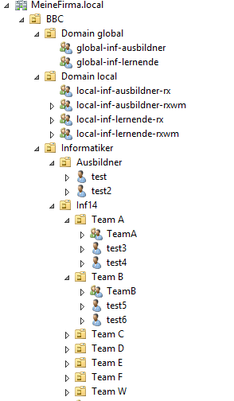

Abbildung 13 OU (Organisation Unit)

## Print-Server

Als Printer wurde auf dem SRV-BEGGMM-GUI PDF-Creator installiert. PDF-Creator dient als Standard Printer für den Windows Client. Um diesen zu verwalten wurde die Print Management Rolle installiert. Es wäre auch möglich das ganze über GPO zu machen, siehe GPO. Der freigegebene Drucker wurde mit NTFS Berechtigungen berechtigt. Der Drucker druckt Standardweise in Schwarz & Weiss und wurde über diese Rolle freigegeben. Gespeichert werden die gedruckten Sachen als PDF unter dem Volumen D:\Print

|  |  |
| --- | --- |
| Name | PDFCreator |
| Treiber | PDFCreator Windows x64 & x86 |
| Freigabe | \\SRV-BEGGMM-GUI\PDFCreator |
| Berechtigung | **Authentificated Users**: Print, Manage Documents **Administrator:** Print, Management this printer, Manage documents |

.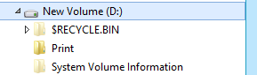

Abbildung 14 Print Share

Tabelle 14 Print Server Einstellungen

## Routing

Die Rolle „Routing und Remote Access“ wird verwendet um einen Server als Router zu verwendet. Um diese Rolle zu installieren, wird auch noch die IIS Rolle benötigt. Die Rolle wurde nur als NAT installiert und nicht als VPN. Dies wurde gemacht, weil die Clients nur Internet benötigen. Dieser Dienst wurde auf dem GUI Server installiert. Weiter wurden noch die DHCP Server Einstellungen geändert und zwar der Router, welcher auf 192.168.1.10. geändert wurde. Überall wurden die Netzwerkadapter auf LAN gestellt aussert beim GUI Server wurde WAN und LAN eingesetzt

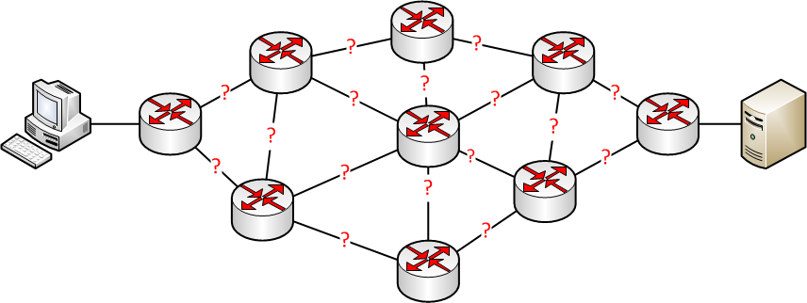**Routing über zweiten Server**Um den GUI Server ein wenig zu entlasten habe ich beim 2. Versuch die Rooting Rolle noch auf de Core Server installiert. Dazu habe ich zuerst die Rolle vom GUI Server gelöscht und danach habe ich im DHCP Dienst den Router auf die IP vom Core Server geschaltet (192.168.1.11). Beim Server wurde der Standard Gateway auch noch auf 192.168.1.11 gestellt.

Abbildung 15 Routing Weg

Auf diesem Bild sieht man, wie ein Computer seinen Weg zu einem anderen Aufbaut (anderes Netzwerk) , er wählt immer den kürzesten.

## IIS

**Installations Logbuch**

|  |  |
| --- | --- |
| Aufgabe | Einstellung |
| Betriebssystem: | Linux, Debian (32 bit) |
| ISO: | debian-7.7.0-i386-netinst.iso |
| Speichergrösse (RAM): | 512MB |
| Festplatte: | 2GB, Festplatte erzeugen (VDI, dynamisch alloziert) |
| Zeigergerät: | PS/2-Maus |
| USB: | Deaktiviert |
| Audio: | Deaktiviert |
| Netzwerk: | Internes Netzwerk |
| MAC Adresse: | 0800274797FB |
| IP: | DHCP (MAC Reservation 192.168.1.15) |
| Hostname: | webserver |
| Erreichbar unter: | webserver.meinefirma.local |
| Intranetseite erreichbar: | http://intranet1.meinefirma.local |
| Webseite erreichbar: | http://www.meinefirma.local |
| Sprache: | Deutsch – Schweiz |
| Land: | Europa/Schweiz |
| Debian-Archiv-Spiegelserver: | ftp.ch.debian.org |
| HTTP-Proxy: | - |
| Locale: | de_CH.UTF-8 UTF-8 |
| Keymap/Keyboard: | Schweizerdeutsch |
| Software: | Standard-Systemwerkzeuge |
| Group Boot Loader: | Ja |

Tabelle 15 Installations Logbuch

**Testen direkt auf dem Debian Server**

* *wget* [*http://localhost*](http://localhost): Webseite testen auf dem Webserver
* *cat index.html*: Html Datei anschauen
* *apache2ctl –M*: Überprüfen ob das PHP Modul geladen wurde.
* *apache2ctl configtest*: Konfigurationsdateien vor dem Neustart überprüfen
* *apache2ctl restart*: Konfigurationen durch Neustart übernehmen
* *a2ensite meinefirmalocal:* Erstellt einen symlink in sites-enabled damit die site angezeigt wird und aktiv ist.
* *apachectl –k graceful:* Unterbrechungsfreier Neustart
* *apachectl –k restart:* Neustarten
* *ifconfig:* Netzwerkeinstellungen überprüfen

**Über einen anderen Client testen**

* *webserver.meinefirma.local*: Webseite aufrufen in einem Browser
* *ping webserver.meinefirma.local*: Testen ob die DNS Einstellungen stimmen und ob er erreichbar ist.

**Konfigurationsbeschrieb:**

**Installierte Programme**  
apt-get install apache2  
apt-get install php5

**Netzwerk Einstellungen auf DHCP eingestellt**  
nano /etc/network/interfaces  
#internesnetzwerk  
allow-hotplug eth0  
iface eth0 inet dhcp  
  
Ifconfig eth0 up andere ifconfig NAME down

**Grundeinstellungen für die eigne Webseite vorgenommen**  
cp /etc/apache2/sites-available/default /etc/apache2/sites-available/meinefirmalocal  
cd /var/www/  
mkdir meinefirmalocal  
cp index.html meinefirmalocal/

**Index.html unter /var/www/meinefirmalocal angepasst:**

|  |
| --- |
| <VirtualHost *:80>  ServerAdmin webmaster@meinefirma.local  DocumentRoot /var/www/meinefirmalocal  ServerName meinefirma.local  ServerAlias meinefirma.local *.meinefirma.local  <Directory />  Options FollowSymLinks  AllowOverride None  </Directory>  <Directory /var/www/meinefirmalocal/>  Options Indexes FollowSymLinks MultiViews  AllowOverride None  Order allow,deny  allow from all  </Directory>  ScriptAlias /cgi-bin/ /usr/lib/cgi-bin/  <Directory "/usr/lib/cgi-bin">  AllowOverride None  Options +ExecCGI -MultiViews +SymLinksIfOwnerMatch  Order allow,deny  Allow from all  </Directory>  ErrorLog ${APACHE_LOG_DIR}/error.log  # Possible values include: debug, info, notice, warn, error, crit,  # alert, emerg.  LogLevel warn  CustomLog ${APACHE_LOG_DIR}/access.log combined  </VirtualHost> |

## DNS

Der Zweck von DNS ist eine IP in einen Namen aufzulösen oder umgekehrt. Dies erfolgt durch Anfragen, welche von anderen Geräten gestellt werden. Normalerweise erfolgt dies meistens über einen DNS Server vom Provider in unserem Netzwerk haben wir aber einen eigenen DNS Server konfiguriert, welcher die internen Aufgaben übernimmt. Sonstige Anfragen werden an den DNS Server von Google gesendet.

Die Tabelle von DNS ist hierarchisch aufgebaut. Der oberste Punkt ist der Root. Die nächste Ebene heisst Top Level Domain, kurz TLD. Dort befinden sich alle Endungen der Webseiten. Zum Beispiel .de .org .local. Weiter unten gibt es dann noch mehrere Ebenen und alle zusammen ergeben dann den „Fully Qualified Domain Name“ oder kurz FQDN z.B. **intranet.meinefirma.local.**

Es gibt verschiedene Arten von Zonen. Die Forward Lookup Zone wandelt Namen in eine IP und beinhaltet eine MSDCS Zone, welche vorhanden sein muss und jeder Domain Controller darin eingetragen sein muss. Weiter ist eine Reverse Lookup Zone vorhanden, welche eine IP in einen Namen umwandelt.   
In diesen zwei Zonen können wiederum 3 neue Zonen erstellt werden: Eine Primary Zone, welche eine Kopie von einer Zone macht und direkt auf dem Server aktualisiert werden kann, eine Secondary Zone, die eine Kopie von einer Zone auf einem anderen Server macht und somit hilft die Performace auf dem ersten Server zu erhöhen und die Fehlerrate zu verhindern. Eine Stub Zone dient dazu Anfragen weiterzuleiten, denn diese Zone selbst ist nicht autorisiert Anfragen aufzulösen. Sie dient sozusagen als Forwarder.

Unter SOA kann die Seriennummer und die Refresh interval, retry interval, expires after, minimum default TTL eingestellt werden und der primary Server festgelegt werden. Weiter kann die zuständige Person definiert werden.

Ein Client ruft zuerst sein Hosts file auf (dort kann auch viel manipuliert werden), danach schaut er in den Cache, später beim DNS Server, wenn dieser nicht bescheid weiss fragt er den Forwarder (ISP) und dieser gibt es dann dem entsprechenden Root Server weiter.

**Commands:***Nslookup:* Um Hostnamen in IP’s umzuwandeln oder umgekehrt.  
*Ipconfig:* Allgemeine Infos anzeigen  
*Ipconfig /flushdns:* DNS Cache leeren *Ipconfig /displaydns:* DNS Cache anzeigen  
*Ping -a:* Um zu testen ob der Hostname und die IP-Adresse angezeigt wird.  
*nslookup ls [gewünschte Zone]:* Der Client kann die Zonen Einträge anschauen(Zonenfreigabe)

|  |  |
| --- | --- |
| Records: Reverse Lookup Zone | |
| PTR Records | Ordnet einer gegebenen IP-Adresse einen oder mehrere Hostnamen zu. Sie stellen damit gewissermaßen das Gegenstück zur klassischen Zuordnung einer oder mehrerer IP-Adresse(n) zu einem gegebenen Hostname per A- oder AAAA Resource Record dar. |
| Alias (CNAME) records | Alternativen Namen für einen Host (Alias) |

Tabelle 16 DNS Reverse Lookup Zone - Records

|  |  |
| --- | --- |
| Records: Forward Lookup Zone | |
| Host (A) records | Mit einem A Resource Record wird einem DNS-Namen eine IPv4-Adresse zugeordnet. Sie werden auch für die Angabe von Subnetzmasken zu Rückwärtsauflösung verwendet. |
| Alias (CNAME) records | Alternativen Namen für einen Host (Alias) |
| Service (SRV) records | Kann zeigen, welche IP-basierenden Dienste in einer Domain angeboten werden. |
| Mail Exchanger ( MX) records | Der MX Resource Record einer Domain ist ein Eintrag im DNS, welcher sich ausschliesslich auf den Dienst E-Mail (SMTP) bezieht. Sagt aus unter welchem FQDN der Mail-Server zu einer Domäne erreichbar ist. |
| Start of authority (SOA) records | Wichtiger Bestandteil einer Zonendatei im DNS. Es Enthält wichtige Angaben zur Verwaltung der Zone, insbesondere zum Zonentransfer. |
| Name server (NS) records | Ein Datensatz eines DNS Servers mit den 2 Funktionen:  o Er definiert, welche Nameserver für diese Zone offiziell zuständig sind, oder  o er verkettet Zonen zu einem Zonen-Baum (Delegation). |

Tabelle 17 DNS Forward Lookup Zone - Records

**MSDCS:**MSDCS wird benötigt, weil diverse Dienste auf DNS basieren, wie z.B. AD DS und somit Zugriff auf diese Zone benötigen. Dadurch kann der DNS Server Informationen im AD DS speichern.

**Einstellungen:**Es wurde so eingestellt, damit nur die IP 192.168.1.100 (Client), 192.168.1.11 (Core), 192.168.1.15 (Webserver) und der GUI Server selbst 192.168.1.10 DNS anfragen stellen können. Weiter wurde ein Zonen Transfer aktiviert, damit der Client auf MeineFirma.local Zone Zugriff hat.

|  |  |
| --- | --- |
| Forward Lookup Zone: MeineFirma.local ergänzte Records | |
| Zone: | MeineFirma.local  _msdcs.MeineFirma.local |
| A-Record: | srvweb01 – 192.168.1.10 |
| A-Record: | webserver – 192.168.1.15 |
| CNAME-Record: | Intranet – webserver.meinefirma.local |
| CNAME-Record: | www – srvweb01.meinefirma.local |

Tabelle 18 Forward Lookup Zonen

|  |  |
| --- | --- |
| Reverse Lookup Zone: MeineFirma.local ergänzte Records | |
| Zone: | 1.168.192.in-addr.arpa |
| PTR-Record: | 15.1.168.192.in-addr.arpa - webserver |
| PTR-Record: | 10.1.168.192.in-addr.arpa – srvweb01 |

Tabelle 19 Reverse Lookup Zonen

|  |  |
| --- | --- |
| Listening Interfaces | 192.168.1.10 |
| Forwarding | 192.168.1.10  8.8.8.8 (Google) |

Tabelle 20 Listening Interfaces / Forwarding

## DHCP

DHCP steht für „Dynamic Host Configuration Protocol“ und ermöglicht die Zuweisung der Netzwerkkonfiguration an Clients über einen Server. Dies ermöglicht Geräte leichter einzubinden.  
Der DHCP Server muss berechtigt werden, damit es den DNS Server benutzen darf.

|  |  |
| --- | --- |
| Begriffe | Beschreibung |
| Scope | Für jedes Subnetz wird ein Scope definiert und dort werden die Einstellungen für das gesamte Subnetz eingestellt. |
| Adresspool | Dieser Pool definiert, wie gross der Bereich der verfügbaren IP-Adressen im Subnetz ist. |
| Range (Exclusion Range) | Die Exclusion Range kann definiert werden, damit der DHCP Server in diesem IP-Bereich keine IP’s vergibt. Wenn in |
| Leasetime | Die Mietdauer, wie lange ein Client die IP-Adresse behalten darf, bis er wieder eine neue Adresse braucht. In der Hälfte der Lease Zeit fragt der Client nocheinmal nach, ob es immer noch ok ist. |
| Reservierung | Die Reservierung erfolgt über eine Mac-Adresse und dient dazu einem Gerät immer die selbe IP Adresse zu vergeben, obwohl sie dynamisch ist. |
| Autorisierung | Der DHCP-Server muss autorisiert werden, damit er mit dem DNS-Server zusammen arbeiten kann und IP Adressen vergeben darf. |
| Relay Agent | Dieser leitet DHCP-Meldungen zwischen DHCP-Clients und DHCP-Server in verschiedenen IP-Netzwerken weiter. |
| Failover | Ein Failover kann auf gemacht werden, damit wenn ein Server ausfällt, dass der 2. das Vergeben der IP’s weiter machen kann. |

Tabelle 21 DHCP Begriffe

**Commands:**  
*ipconfig /all*: Alle Netzwerkeinstellungen anzeigen  
*ipconfig /release*: Die IP Adresse vom DHCP Server wieder freigeben  
*ipconfig /renew*: Die Einstellungen erneuern



**DHCP-Discover:** Der Client sucht über Broadcast nach einem DHCP Server..

**DHCP-Offer:** Ein Server meldet sich zurück und bietet seine Dienste über Unicast an.

**DHCP-Request:** Der Client fordert eine vorgegebene IP an.

**DHCP-ACK:** Der Server bestätigt, dass die Einstellungen übernommen wurden.

**DHCP-Release:** Der Client gibt die IP wieder frei.

**DHCP-NACK:** Der Server hat die Anfrage abgelent.

Abbildung 16 DHCP Verlauf

Die DHCP Rolle wurde auf dem GUI Server installiert und auf dem Core Server wurde ein Failover eingerichtet. Es wurde folgendermassen konfiguriert:

|  |  |
| --- | --- |
| Aufgabe | Einstellung |
| Name: | Scope01 |
| IP Bereich: | 192.168.1.100-192.168.1.120 |
| Exclusion: | 192.168.1.100-192.168.1.120 |
| Lease Duration: | 1 min (nur zum Testen) sonst 8 Tage |
| Default Gateway: | 192.168.1.10 |
| Parent domain: | MeineFirma.local |
| DNS IP Adresse | 192.168.1.10  8.8.8.8 |
| Scope Options: | Router, Time Server, DNS Server, DNS Domain Name |
| Reservation | Name: BEGGMM-PC  IP: 192.168.1.101  MAC: 08-00-27-5d-83-3f  Supported types: Both  Name: webserver  IP : 192.168.1.15  MAC : 08-00-27-47-97-FB  Supported types : Both |

Tabelle 22 DHCP Einstellungen

Damit die Reservation auf dem Client muss er die IP dynamisch beziehen und danach sollte noch *ipconfig /release und renew* ausgeführt werden.

## FSRM

FSRM steht für „File Ressource Management“ und ist auch direkt die entsprechende Rolle, welche benötigt wird.

|  |  |
| --- | --- |
| Quotas Management | Mit den Quotas kann man diverse Speichereinschränkungen festlegen. Dazu erstellt man ein Template (eine Art Schablone) mit einem entsprechenden Namen, definiert eine Limite des Volumens und man kann eine Meldung definieren, falls dies Limite überschritten wird oder wenn der Benutzer schon nahe an der Limite ist. Diese Quotas können dann auf die entsprechenden Ordner gesetzt werden. |
| File Screening Management | Mit dem kann man festlegen, welche Dateien in einem Ordner sein dürfen und welche nicht. z.B. in einem Musik Ordner ist es nicht unbedingt Sinnvoll Dateien wie .docx zu beinhalten. In „FileGroups“ kann man die entsprechenden Dateiendungen zulassen oder nicht zulassen. In den File Screening Templates kann man danach noch definieren, was mit den verbotenen Dateien geschehen soll. |
| Storage Reports | Dies dient dazu Benutzer zu informieren, wenn sie z.B. ihre Quota beinahe erreicht haben oder wenn sie zu grosse Dateien hochgeladen haben. Der Admin kann definieren wie häufig der entsprechende Ordner kontrolliert werden soll und ob er eine Mail bekommen will, falls eine solche Meldung erscheint. |

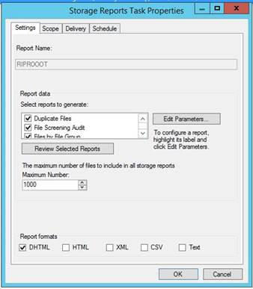Tabelle 23 FSRM Begriffe

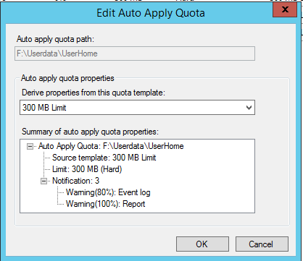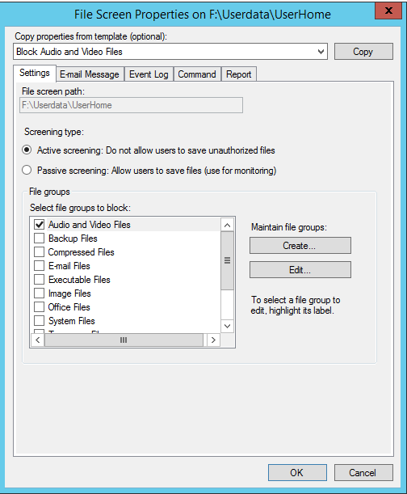

Abbildung 17 FSRM - Quotas

Abbildung 18 FSRM - File Screening

Abbildung 19 FSRM - Storage Report

## GPO

GPO steht für „Group Policy Object“ und ist nützlich um diverse Richtlinien von Gruppen, Benutzer, PC’s usw. zu konfigurieren, wie z.B. einen Standard Drucker festlegen oder nur Shares einzubinden, welche die Benutzer dazu berechtigt sind diese zu nutzen. Es ist eine Sammlung spezifischer Gruppenrichtlinieneinstellungen.

**Default GPO**

* Die Default Domain Policy dient dazu allgemeine GPO Einstellungen für die gesamte Domäne vorzunehmen, wie z.B. die Passwortrichtlinien.
* Die Default Domain Controller Policy wird für die Domain Controller genutzt, z.B. um zu definieren, wer sich bei den Domain Controller einloggen darf.

**Speicherort der GPO‘s**GPO’s werden unter: *Domains -> MeineFirma.local -> Group Policy Objects* gespeichert und können anschliessend verlinkt werden.Die GPO‘s sind auf dem Server mit einer Unique ID im Ordner SYSVOL abgelegt. Der genaue Pfad ist: *C:\Windows\SYSVOL\domain\Policies.* Dieser Ordner ist freigegeben und von dort beziehen die Clients ihre GPO Einstellungen.

**Erstellen und zuweisen**  
Um GPO’s zu erstellen oder zuzuweisen benutzt man das Tool Group Policies Management (GPM):

* Erstellen und verknüpfen: *Rechtsklick auf eine gewünschte OU -> Create a GPO..., and Link it...*
* Erstellen: *Rechtsklick auf das OU Group Policy Objects -> New*
* Verknüpfen: *Rechtsklick auf ein gewünschtes OU -> Link an Existing GPO*

**GPO Update**

* Computer-Einstellungen werden beim Start übernommen.
* User-Einstellungen werden bei der Anmeldung übernommen.
* CMD: *gpupdate /force*
* Powershell: *invoke-gpupdate*

**Passwort Richtlinien ändern***Server Manager -> Tools -> GPO -> (Rechtsklick Edit auf „Default Domain Policy“) -> Computer Configuration -> Polices -> Windows Settings -> Security Settings -> Account Policies -> Passwort Policies*

**Drucker**Pfad der Einstellungen: *Drucker-verbinden ->Edit->User Configuration->Preferences->Control Panel Settings-> Printers*

**Screen Saver**  
Pfad: *User Configuration -> Policies -> Administrative -> Control Panel -> Personalization-> Screen saver timeout*

**Restricted Group**Pfad: *Computer Configuration -> Policies -> Windows Settings -> Security Settings -> Restricted Groups*

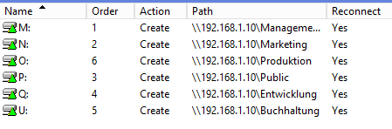\\bbcnet.ch\data$\Informatik_Team A\beggmm\Module\07 - Server&Dienste\SD040 - Betriebsdokumentation\Bilder\gpolaufwerkverbinden-berechtigung.PNG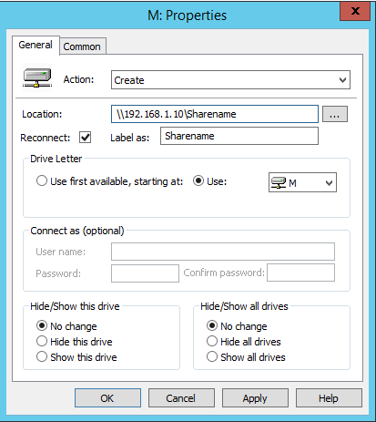**Laufwerke automatisch verbinden**Diese GPO wird auf OU’s mit Usern angewendet.Aufpassen mit OR (in einer der beiden Gruppen) oder AND (in beiden Gruppen sein müssen)**!**Pfad der Einstellungen: *GPO->Edit->User Configuration->Preferences-> Windows Settings -> Drive Maps*

Abbildung 20 GPO Laufwerk-verbinden Einstellungen / Item-level targeting / Laufwerke

**Client Services**  
Pfad: *Computer Configuration -> Policies -> Windows Settings -> Security Settings -> System Services*

**Background ändern**Man muss darauf achten, dass der Share für alle zugänglich ist! (z.B. *\\192.168.1.10\SYSVOL\bild.jpg*)  
Pfad: *User Configuration -> Policies -> Administrative -> Desktop -> Desktop -> Desktop Wallpaper*

**Admin auf Benutzerprofile Zugriff***Computer Configuration -> Administrative -> System -> User Profiles -> Add the…*

Die HTML Dateien wurden unter dem Verzeichnis „[GPO Einstellungen](Dokumente/GPO%20Einstellungen)“ abgelegt.

# Ressourcenverwaltung

## Shares

Bei Shares sollte die Vererbung ausgeschaltet werden, weil man dort andere lokale Gruppen einfügt und keine Einstellungen von oben übernehmen sollte. Es sollte nach dem IGDLA Konzept vorgegangen werden und zwar mehrere lokale Gruppen erstellen für z.B. die gleiche Abteilung, mit dem einzigen Unterschied, dass die eine Gruppe rx (Lesen & Ausführen) und die andere rxwm (Lesen & Ausführen & Modifizieren & Schreiben) hat. Somit muss man später nur noch die globalen Gruppen bei den entsprechenden lokalen einbinden. Standard Users und Create Owner können in beinahe allen Fällen herausgelöscht werden.

**NTFS Berechtigungen:**

|  |  |  |  |
| --- | --- | --- | --- |
| Person(en) | Berechtigung | | |
|  | **Full control** | **rxwm** | **rx** |
| SYSTEM | x |  |  |
| Administrator | x |  |  |
| Lokal-XXXX-rx |  |  | x |
| Lokal-XXXX-rxwm |  | x |  |

Tabelle 24 NTFS Berechtigung

**Mehr Sicherheit:**  
Es besteht auch die Möglichkeit sogenannte Administrative Shares zu machen. Diese werden mit einem $ beim erstellen ergänzt z.B. userhomes$ und können somit bei normalem Gebrauch nicht gesehen werden, natürlich sind diese durch den Einsatz von Tools trotzdem sichtbar. Diese dienen dazu für mehr Sicherheit zu sorgen, denn nicht jeder benötigt Zugriff, z.B. auf die Userhomes.  
Unter: *Windows ServerManager -> File and Storage Services -> Shares -> SHARENAME -> Properties -> Settings -> Enable access-based enumeration* kann zusätzlich noch eingestellt warden, dass man nur die Shares sieht, auf welche man auch Zugriff hat.

**Beispiel Public**Inheritance wurde ausgeschaltet und der Share wurde mit Authentificated Users (change) und dem SYSTEM (full control) ausgestattet. Der Share wurde nicht versteckt.  
**NTFS Berechtigungen:**

|  |  |  |  |
| --- | --- | --- | --- |
| Person(en) | Berechtigung | | |
| Sharename: Public | **Full control** | **rxwm** | **rx** |
| SYSTEM | x |  |  |
| Administrator | x |  |  |
| Lokal-Public-rx |  |  | x |
| Lokal-Public-rxwm |  | x |  |

Tabelle 25 Beispiel Berechtigungen

## IGDLA

IGDLA befasst sich mit der Vergabe von Rechten für Ressourcen mit lokalen und globalen Gruppen. Dies wurde weiter oben schon angewendet bei dem AD DS. Dieses Verfahren wird eingesetzt, damit später der Aufwand nicht mehr gross ist um neue Benutzer hinzuzufügen oder zu löschen.

**Globale Gruppen und lokale Gruppen und Ressourcen**  
Bei IGDLA werden globale Gruppen in lokalen Gruppen abgelegt, dies ist der Fall, weil lokale Gruppen nicht in andere lokale Gruppen geschossen werden können.. Die lokalen Gruppen werden wiederum bei den entsprechenden Ressourcen (Ordner/Shares) berechtigt. Dies ermöglicht eine Grundstruktur durch die lokalen Gruppen und später müssen nur noch die globalen Gruppen in die entsprechenden lokalen geschmissen werden, diese besitzen meistens ein rx (lesen) und ein rxwm (lesen & schreiben).

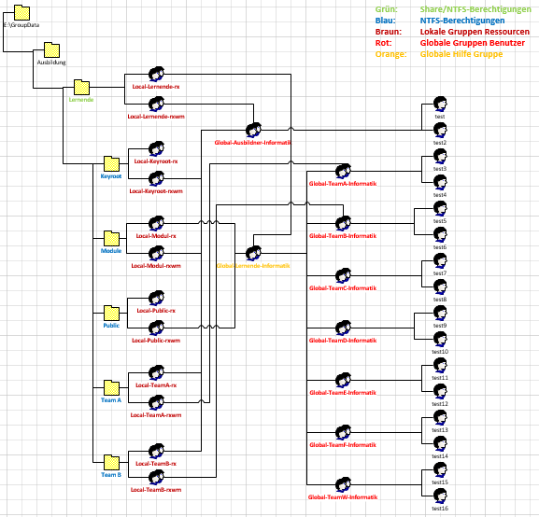

Abbildung 21 IGDLA

|  |  |  |  |  |  |
| --- | --- | --- | --- | --- | --- |
| **Ressource** | **Gruppen** | **Global-Ausbildner-Informatik** | **Global-Lernende-Elektronik** | **Global-TeamA-Informatik** | **Global-TeamB-Informatik** |
| **E:\GroupData\Ausbildung\Lernende - (Lernende$)** | **Local-Lernende-rx** |  | R,X - (C) |  |  |
|  | **Local-Lernende-rxwm** | R,X,W,M –(C) |  |  |  |
| **E:\GroupData\Ausbildung\Lernende\Keyroot** | **Local-Keyroot-rx** |  |  |  |  |
|  | **Local-Keyroot-rxwm** | R,X,W,M |  |  |  |
| **E:\GroupData\Ausbildung\Lernende\Module** | **Local-Module-rx** |  | R,X |  |  |
|  | **Local-Module-rxwm** | R,X,W,M |  |  |  |
| **E:\GroupData\Ausbildung\Lernende\Public** | **Local-Public-rx** |  |  |  |  |
|  | **Local-Public-rxwm** | R,X,W,M | R,X,W,M |  |  |
| **E:\GroupData\Ausbildung\Lernende\Team A** | **Local-TeamA-rx** | R,X |  |  |  |
|  | **Local-TeamA-rxwm** |  |  | R,X,W,M |  |
| **E:\GroupData\Ausbildung\Lernende\Team B** | **Local-TeamB-rx** | R,X |  |  |  |
|  | **Local-TeamB-rxwm** |  |  |  | R,X,W,M |

Tabelle 26 IGDLA Matrix

## Benutzerprofile

**Servergespeicherte Profile**  
Es gibt verschiedene Arten von Benutzerprofilen, eine Art ist das Servergespeicherte Profil. Sie sind ein sehr hilfreiches Mittel, um sämtliche Einstellungen zentral zu speichern. Der Einsatz lohnt sich aber nicht immer, weil es voraussetzt, das immer ein Server läuft, auf welchem diese Profile gespeichert sind. Es ist auch möglich, dass die Daten trotzdem noch lokal auf dem PC gespeichert werden, und wenn man sich wieder verbindet werden sie auf dem Server abgeglichen. Für diese Profile ist ein kleiner Server und ein Active Directory nötig.

Ein Servergespeichertes Profil kann im AD DS unter dem gewünschten Benutzer -> Properties -> Profile eingebunden werden, dort kann man den Pfad vom Userhome auf dem Share eingeben, dies sieht dann etwa so aus: *\\192.168.1.10\userprofile$\%username%*

Weiter kann auch noch ein Homelaufwerk erstellt werden, dies unter dem selben Pfad, wie das Profil un dies würde dann so aussehen: *\\192.168.1.10\userhome$\%username%.*

* Der Benutzer kann sich auf jedem PC einloggen, welcher mit der Domäne verbunden ist und hat immer seine Daten.
* Konfiguration kann zentral verwaltet werden.
* Jedes Profil muss nur einmal angelegt werden.
* Berechtigungen müssen nur einmal gesetzt werden.
* Es muss immer ein Server laufen, damit man auf diese Profile zugreiffen kann.

**Share / NTFS Berechtigungen**Um ein gutes Berechtigungskonzept aufzubauen benötigt man ein Grundwissen vom Benutzen von Berechtigungen. Bei den Shareberechtigungen muss beinahe immer Read & Modify gegeben werden, weil es sonst Probleme geben kann mit den NTFS Permissions. Bei den Share Berechtigungen kann man SYSTEM, Administrator und Authentificated Users hineintun. Bei den NTFS-Berechtigungen sollten lokale Gruppen eingefügt werden nach dem Prinzip von IGDLA. Weiter muss auch dort SYSTEM und Administrator drin bleiben. Dies kann allerdings nur angewendet werden, wenn die Benutzer alle in einer Domäne sind.

**GPO Account Richtlinien:**  
Unter Account Policies können Passwort Richtlinien, Account lockout und Kerberos Einstellungen vorgenommen warden. Der Link um dort hin zu gelangen:  
*Computer Configuration -> Polices -> Windows Settings -> Security Settings -> Account Policies*

**GPO Profile**  
Unter den Userprofiles kann man einstellen, dass der Administrator Zugriff auf die Benutzerprofile hat. : *Computer Configuration/ Policies /Administrative Templates/ System /Userprofile*

**Beispiel Benutzer:**

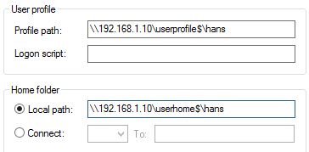

Abbildung 22 Benutzerprofile

## Reorganisation / Migration

|  |  |  |  |  |  |  |
| --- | --- | --- | --- | --- | --- | --- |
|  |  | **Geschäftsleitung** | **Entwicklung** | **Produktion** | **Administration** | **Verkauf** |
| **Ressource** | **Gruppen** | Glo-geschaeft | Glo-entwicklung | Glo-produktion | Glo-administration | Glo-verkauf |
| H:\Abteilung | Loc-rx-Abteilung |  | R,X,(R) | R,X,(R) | R,X,(R) | R,X,(R) |
| Loc-rxwm-Abteilung | R,X,W,M,(C) |  |  |  |  |
| H:\Abteilung\ Ent_Pro | Loc-rx-Ent_Pro |  |  |  |  |  |
| Loc-rxwm-Ent_Pro | R,X,W,M | R,X,W,M | R,X,W,M |  |  |
| H:\Abteilung\Entwicklung | Loc-rx-Entw |  |  | R,X |  |  |
| Loc-rxwm-Entw | R,X,W,M | R,X,W,M |  |  |  |
| H:\Abteilung\Produktion | Loc-rx-Produkt |  | R,X |  |  |  |
| Loc-rxwm-Produkt | R,X,W,M |  | R,X,W,M |  |  |
| H:\Abteilung\Adm_Ver | Loc-rx-Adm_Ver |  |  |  |  |  |
| Loc-rxwm-Adm_Ver | R,X,W,M |  |  | R,X,W,M | R,X,W,M |
| H:\Abteilung\Administration | Loc-rx-Adminis |  |  |  |  | R,X |
| Loc-rxwm-Adminis | R,X,W,M |  |  | R,X,W,M |  |
| H:\Abteilung\Verkauf | Loc-rx-Verkauf |  |  |  | R,X |  |
| Loc-rxwm-Verkauf | R,X,W,M |  |  |  | R,X,W,M |
| H:\Abteilung\Public | Loc-rx-Public |  |  |  |  |  |
| Loc-rxwm-Public | R,X,W,M |  |  |  |  |

Abbildung 23 Reorganisation

Damit später ein anderer Informatiker, das Berechtigungskonzept übernehmen kann, benötigt er einige Vorgaben, dazu eingnet sich z.B. ein solches Diagramm (es wurde nach dem IGDLA Konzept aufgebaut):

R --> Read (NTFS-Berechtigung)  
X --> Execute (NTFS-Berechtigung)  
W --> Write (NTFS-Berechtigung)  
M --> Modify (NTFS-Berechtigung)

(R) --> Read (Share-Berechtigungen)  
(C) --> Change (Share-Berechtigungen)

## Netzwerktools

|  |  |
| --- | --- |
| Ping | Anpingen eines Gerätes / Webseite |
| -a | Mit DNS Einstellungen |
| Ipconfig | Ausgeben von: IP-Adresse, Subnetzmaske, Standard-Gateway |
| -all | Zusätzlich: Hostname, DNS-Server, NetBIOS, WINS |
| -flushdns | DNS Cache leeren |
| -displaydns | DNS Cache anzeigen |
| -release | Adapter freigeben |
| -renew | IP Adressen für die Adapter |
| -? | Hilfe Optionen |
| Nslookup | IP Adresse in einen Hostnamen umwandlen oder umgekehrt |
| Netstat | Netzwerkstatistiken anzeigen |
| -an | Wenn Computer empfangsbereit ist und Adressen nur in nummerischer Form |
| Route | Man kann Routen erstellen / löschen und ansehen |
| -print | Zeigt die aktuellen Routen an |
| Tracert | Dieses Programm ermittelt über welche Route das Paket nimmt zum Ziel |
| Wireshark | Netzwerkverkehr untersuchen |

Tabelle 27 Netzwerkdienste

# Scripting

## PowerShell

### GUI installieren / deinstallieren

* Install-WindowsFeature Server-Gui-Shell
* Uninstall-WindowsFeature Server-Gui-Shell

### Gerät herunterfahren

* Shutdown –r -t 0

### Feature installieren

* Install-WindowsFeature FEATURENAME

### Server Konfiguration

* Sconfig

### Einzelne Benutzer / OU / Gruppen erstellen oder löschen

|  |  |
| --- | --- |
| Aufgabe | Code |
| ACC hinzufügen | New-ADUser –Name VORNAME –Displayname „NAME“ –GivenName VORNAME –Surname NACHNAME –Path “PFAD AD” |
| OU hinzufügen | New-ADOrganizationalUnit NAME |
| Gruppe hinzufügen | New-ADGroup GRUPPENNAME –Path „PFAD OU“ –GroupScope [Lokal/Global] –GroupCategory [Security] |
| ACC Passwort setzen | Set-ADAccountPassword ACCNAME |
| ACC aktivieren | Enable-ADAccount ACCNAME |
| ACC in Gruppe | Add-ADGroupMember GRUPPENNAME ACCNAME |
| ACC löschen | Remove-ADUser ACCNAME |
| Gruppe löschen | Remove-ADGroup NAME |
| OU löschen | Remove-ADOrganizationalUnit NAME |

Tabelle 28 PowerShell

### Mehrere Benutzer mit CSV einbinden

Import-CSV c:\CSVNAME.csv | New-ADUser –organization "{MeineFirma}"

### Script zum einbinden von mehreren Benutzern

Import-Module ActiveDirectory

$Users = Import-Csv -Delimiter ";" -Path "PFAD_ZUM_CSV"

foreach ($User in $Users) {

$OU = "OU=Entwicklung,OU=Users,OU=switzerland,OU=europe,OU=meinefirma,DC=meinefirma,DC=local"

$Passwort = $User.Passwort

$VollerName = $User.Name + " " + $User.Nachname

$Vorname = $User.Name

$Nachname = $User.Nachname

$Kürzel = $Nachname.Substring(0,4).ToLower() + $Vorname.Substring(0,1).ToLower()

New-ADUser -Name $VollerName -SamAccountName $Kürzel -UserPrincipalName $Kürzel@meinefirma.local -DisplayName $VollerName -GivenName $Vorname -Surname $Nachname -AccountPassword (ConvertTo-SecureString $Passwort -AsPlainText -Force) -Enabled $true -Path $OU

}

# Servertool

## Eventlog auswerten (Event Viewer -> eventvwr)

Im Event Viewer können diverse Informationen, Errors und Warnungen ausgelesen werden, welche vom System gemeldet wurden. Unter anderem kann man darin z.B. auch sehen wann z.B. etwas im Performace Monitor gestartet wurde und auch wieder gestoppt wurde. Meldungen, wie z.B. der freie Speicher ist unter 50 % können auch ausgegeben werden, wenn diese zuvor z.B. im Performance Monitor definiert wurden.

**Verwendung:**

* Sogenannte Logs (Infos, Warnungen, Errors) auslesen

## Remotedesktop (mstsc.exe)

Um Remotedesktop zu nutzen muss die Firewall deaktiviert werden oder eine Regel eingeführt werden, da sonst dieser Dienst nicht genutzt werden kann. Um sich einzuloggen ist es am besten den Administrator zu nutzen, damit man volle Rechte hat.

**Verwendung:**

* Dieser Dienst ist sehr praktisch um einen Server von extern zu verwalten, damit man nicht immer in den Keller gehen muss um den Server zu konfigurieren.
* Weiter ist es auch sehr nützlich um Leuten von extern bei Problemen zu helfen.

## Computermanagement

Unter Computer Management können Systemprogramme (Ereignisanzeige, Geräte Manager, Freigegebene Ordner, Leistungsdaten und Warnungen, Lokale Benutzer und Gruppen), Speicher (Wechselmedien, Defragmentierung, Datenträgerverwaltung) und Dienste und Anwendungen (Dienste, WMI-Steuerung, Indexdienst.) verwaltet und genutzt werden.

**Verwendung:**

* Laufwerksbuchstaben vergeben
* Festplatte einbinden
* …

## Performance Monitor (Perfmon.exe)

Dieses Tool ermöglicht das analysieren eines Servers und kann helfen Probleme zu beheben. Um zu testen wie es aussehen würde, kann man cpustress.exe installieren. Dies ermöglicht den CPU mit unnötigen Sachen zu Überlasten.

**Verwendung:**

* CPU Auslastung überwachen
* RAM Auslastung überwachen
* Warnen, falls der Freie Speicherplatz zu klein wird (z.B. unter 50%)

## Registry

Dies ist die Windows-Registrierungsdatenbank und ist seit der Windows NT Version verfügbar. In dieser Konfigurationsdatenbank werden Informationen von Windows und anderen Programmen gespeichert. Sie dient dazu das System zu verwalten.

* HKEY_CURRENT_USER  
  Dort findet man Infos zu dem aktuellen User, wie Wallpaper, etc.
* HKEY_LOCAL_MACHINE  
  Hier findet man alle Infos zum Client selber.
* HKEY_CURRENT_CONFIG  
  Hier sind die Konfigurationen des aktuellen Users gespeichert.
* Etc…

**Verwendung:**

* IPV6 deaktivieren
* Numlock aktivieren / deaktivieren

## MMC

Die Microsoft Management Console kann über *Windows + r -> mmc* geöffnet werden. Danach kann über *File -> Add Snap-in -> Die benötigten Dienste hinzufügen.*

**Verwendung:**

* Dies ist praktisch um die die benötigten Dienste im Überblick zu haben und alles über ein Fenster erreichbar ist.

**Beispiel Konsole mit dem Namen KonsoleSerververwaltung:**

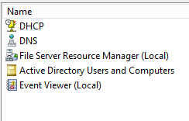

Abbildung 24 MMC

## RSAT-Tools

Die RSAT-Tools dienen dazu einen Server von einem anderen Standort aus zu verwalten. Anders als bei Remotedesktop werden die Tools lokal auf dem Client gespeichert. Nach der Installation können die Tools über *Start -> Alle Programme -> Verwaltung* geöffnet werden.  
Dazu muss man von der Windows Seite diese Dateien herunterladen:   
<http://www.microsoft.com/de-de/download/details.aspx?id=7887>  
Für 32 Bit-Systeme: x86fre_GRMRSAT_MSU.msu  
Für 64 Bit-Systeme: amd64fre_GRMRSATX_MSU.msu

**Verwendung:**

* Server von extern Verwalten

# Netzsicherheit

## Schwachstellen

* **1. Schwachstelle Administrator**

Eine Schwachstelle von meinem virtuellen Netz ist, dass eine Person, welche das Administratorkennwort kennt erpresst werden könnte. Dies hätte verherende Folgen, weil der Administrator alles verändern kann. Verhindern kann man dies nur indem man ein sicheres Kennwort nimmt und es niemandem weiter sagt. Weiter sollte dieser Administrator keine strafrechtilichen Anschuldigungen besitzen.

* **2. Schwachstelle DHCP Dienst / Ethernet Steckplatz**

Ein weiteres Problem könnte sein, dass sich jemand Zugang ins Netzwerk verschafft, indem er sich mit einem Ethernet Kabel an einem freien Stecker einklinkt. Beim DHCP Dienst könnte es auch ein Problem geben, weil es zu viele freie IP’s hat. Um zu verhindern, dass es zu grosse folgen hat, sollten freie Steckplätze nicht zu offen plaziert sein und wenn es wirklich sicher sein soll, sollte eine MAC-Filterung aktiviert werden, welche nur Leute drauf lässt, welche im Router oder so eingetragen sind. Auch dies ist nicht vollkommen sicher und man sollte z.B. die Shares nur für authentifizierte User freigeben. Der DHCP Bereich sollte, wenn es wirklich sicher sein soll, nur sehr wenige automatisch vergeben werden und die anderen sollten exclused sein und mit einer Reservation vergeben werden. Somit ist die Sicherheit schon nicht schlecht und es kann damit gearbeitet werden.

* **3. Schwachstelle Virenschutz**

Eine letzte Schwachstelle ist, dass man keinen Virenschutz installiert hat und sich somit Viren einschleichen können. Es sollte ein gut bewerteter gratis Virenschutz oder noch besser einen Virenschutz, welchen man bezahlen muss bezogen werden. Auf meiner VM ist z.B. UnThreat installiert und dies ist ein ziemlich guter Gratisvirenschutz.

## Virenschutz

Wie vorhin schon erwähnt habe ich auf meinen beiden Servern und auf dem Windows Client einen Virenschutz installiert. Ich habe mich für den UnThreat Virenschutz entschieden, weil mir dieser gerade zur verfügung stand. Dies ist ein gratis Virenschutz, welcher ziemlich gut gegen Viren schützt. Wenn es ein wenig sicherer sein sollte, würde ich Kaspersky nehmen, weil dieser eine gute Bewertung hat und ich gute Erfahrungen damit gemacht habe, aber ein wenig kostet.

## Passwort

Ich kann die Benutzer auffordern ihre Passwörter beim ersten Login zu ändern oder ich könnte machen, dass die Benutzer ihre Passwörter gar nicht ändern könnten. Weiter ist es auch möglich einzustellen, dass die Benutzer ihre Passwörter alle X Tage ändern müssen. Die komplexität vom Passwort kann ich als Administrator auch vorgeben. Wenn ein Benutzer sein Passwort vergessen hat kann ich dies auch wieder zu einem Standard Passwort ändern und ihm somit aus der „patsche“ helfen.

## Administrator / root Konto

Dies sollte nicht für jeden Benutzer zur Verfügung stehen, weil man sonst nicht zurückverfolgen kann, wer z.B. Mist auf dem Server gebaut hat. Dies kann schwere folgen für den Admin haben, weil er die Fehler der Benutzer ausbügeln muss. Weiter könnten die Benutzer auch wichtige Daten klauen und diese für teures Geld verkaufen.

Ein Administrator sollte sich auch nicht ohne weiteres auf jedem PC anmelden können, weil wenn er z.B. vergisst sich abzumelden, könnte sich ein Benutzer wie oben erwähnt Eingriff in das System verschaffen.

Als Administrator kann ich mein Passwort schützen, indem ich ein langes und komplexes Kennwort nehme mit Sonderzeichen etc. und mich nur auf „sicheren“ PC anmelde.

### Root Rechte

Bei Linux gibt es eine sogenannte Sodoers Datei und dort drin werden auch Berechtigungen gespeichert. Ausgeführt können Dateien als Admin mit dem Command „sudo“.

In der Windows Umgebung können Dateien mit Rechtsklick -> als Administrator ausführen im Admin Modus geöffnet werden.

## Benutzer Authentifizierung

Meistens dienen der Authentifizierung ein Passwort und der dazugehörige Benutzername.

z.B. Kerberos